新版门户系统使用指南（教师版）
上海建桥学院新版门户系统为全校师生提供各种应用系统、数据资源的访问和查询；同时和老版门户系统相比，新版门户系统增加了事务大厅的概念，将与全校师生息息相关的事务流程都罗列在事务大厅中，全校师生不需再通过进入业务系统进行事务的办理，只需在新版门户中即可进行申请、查看办理进度等。

- 访问路径：
打开360浏览器，输入http://i1.gench.edu.cn
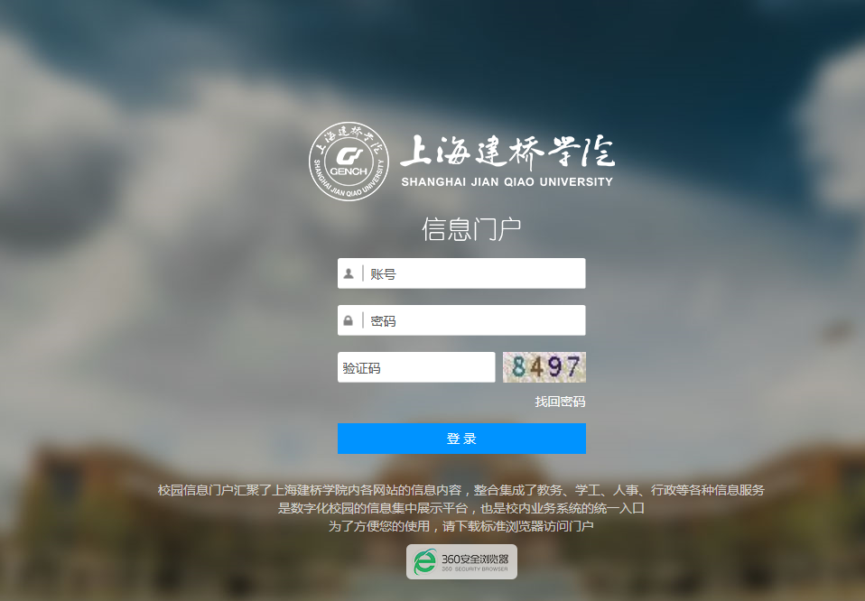

- 用户名、密码及登录方式：
新版门户系统延用老版门户系统的身份认证方式，因此您只需使用老门户的用户名和密码即可登录新版门户系统。

- 新版门户系统首页模块介绍
此页面为系统登录成功后的页面
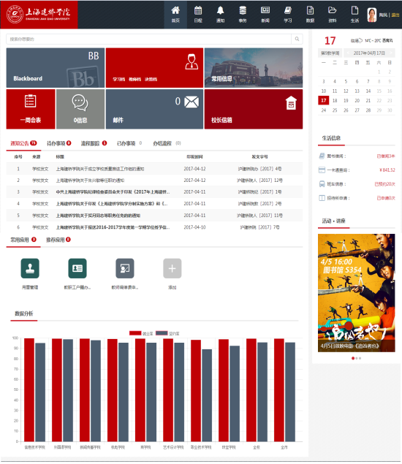
1）常用系统应用模块
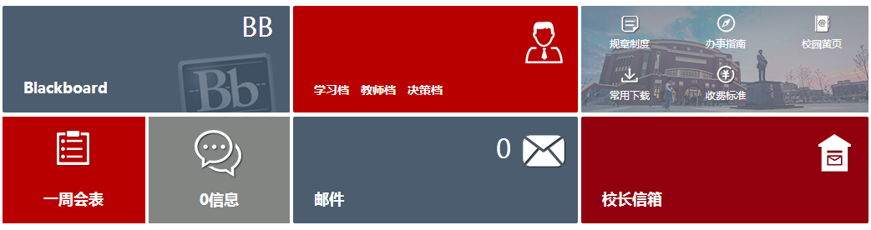
该模块将全校教师最常使用的系统、信息罗列在该板块中。如一周会表、邮箱等。
2）通知模块
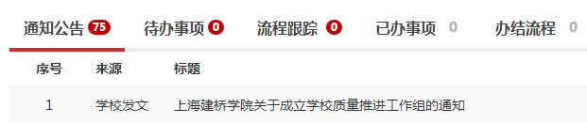
- 通知公告——OA中的发文信息，类似于老门户中的内部公开信息；
- 待办事项——与自身相关，需要办理的事项提醒；
- 流程跟踪——提示由自身发起的流程办理情况；
- 已办事项——与自身相关，且以办理好的事项；
- 办结流程——由自身发起且已办理好的流程。
3）应用快捷进入模块
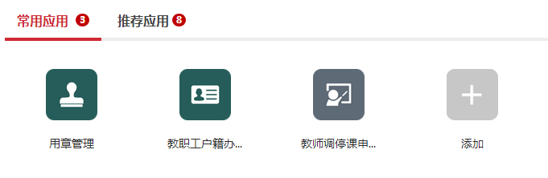
- 常用应用——通过点击添加，可将自身常使用的流程应用添加在该模块中；
- 推荐应用——可查看系统管理员推荐的一些流程应用。
4）生活信息
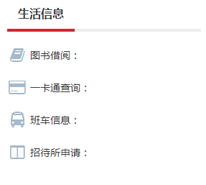
提示当前用户图书借阅、一卡通余额情况、班车预约情况和招待所申请情况。
5）活动讲座
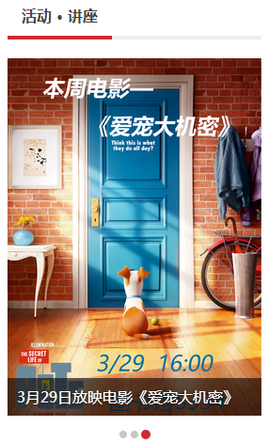
罗列学校近期的活动讲座信息。
- 日程
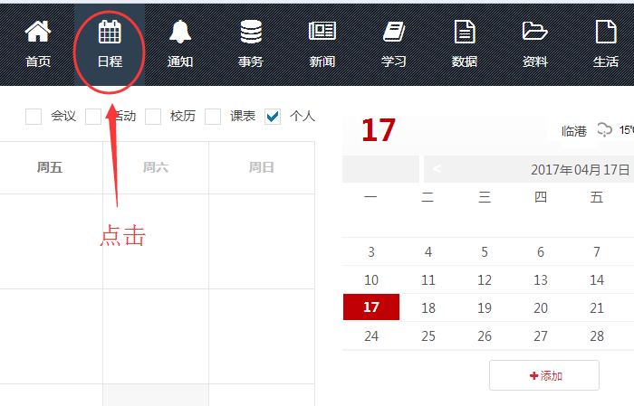
点击“日程”进入日程页面。用户可以通过右侧的“添加”按钮添加与自身相关的行程安排；同时，也可以通过勾选“会议”、“活动”、“校历”、“课表”、“个人”来控制日程表中显示的通知信息。
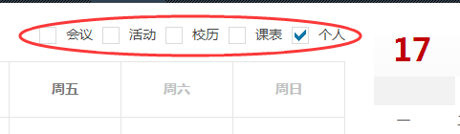

- 通知
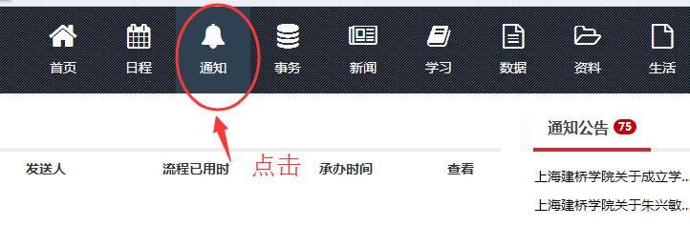
点击“通知”进入通知页面。在该页中，可以查看所有的通知信息，如，待办已办事项。

- 事务
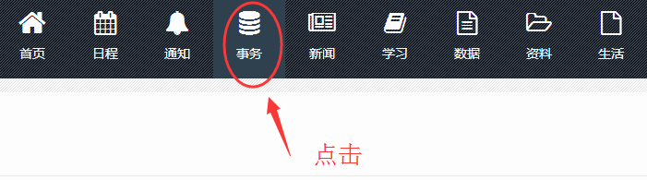
点击“事务”进入事务页面，即办事大厅。全校教职工可通过办事大厅中的业务流程来办理相关事项。
以下以3个流程为例介绍。
1）会议申请
A、点击“事务”，在搜索框输入想使用的应用名称，并点击查询按钮。如“会议申请”。
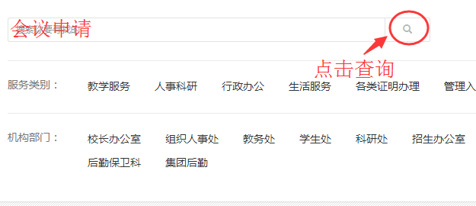
B、点击图标“会议申请”
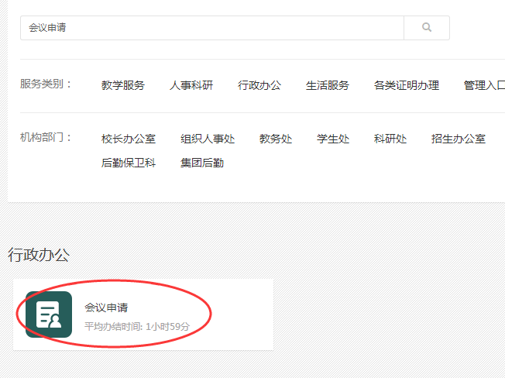
C、在弹跳出的页面中，点击“我要办理”进入选择会议类型的页面。
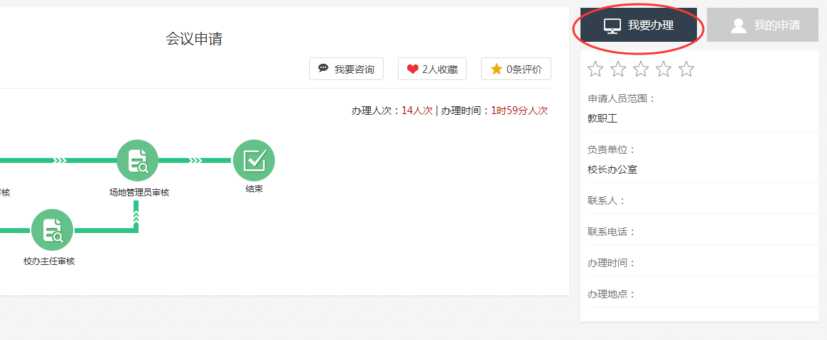
D、勾选好您要申请的会议级别、类别、主题并点击“下一步”即可进入会议申请页面。
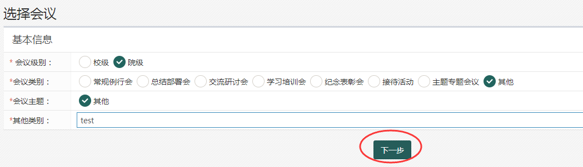
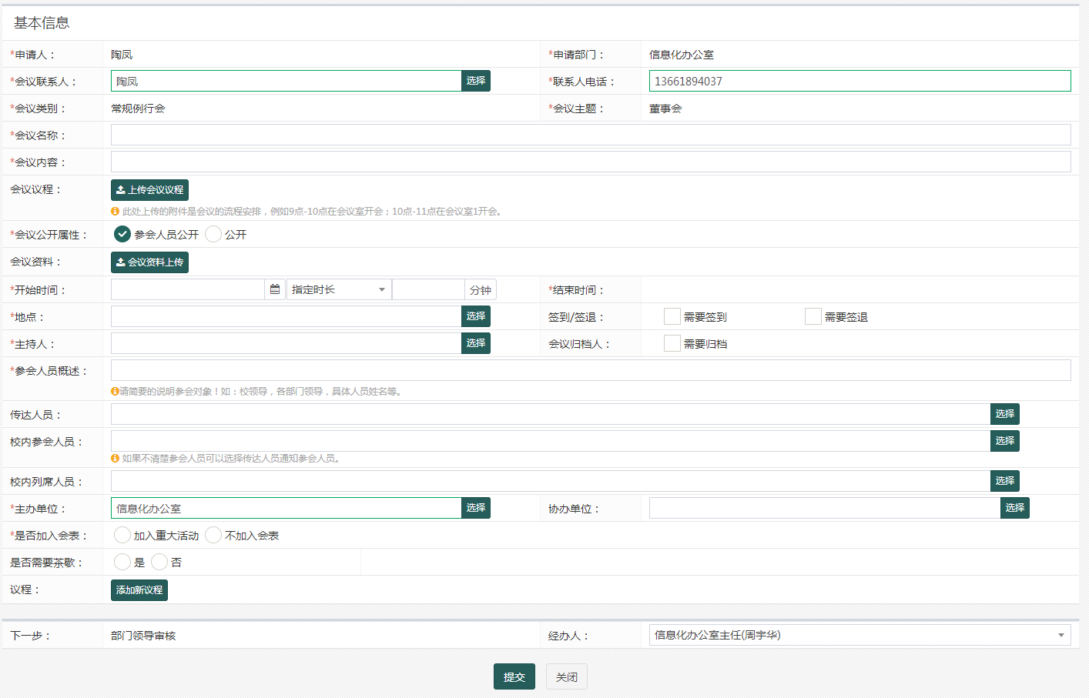
注：在会议申请页面中，您可以通过勾选“是否加入会表”来确认所申请的会议是否会出现在一周会表中。
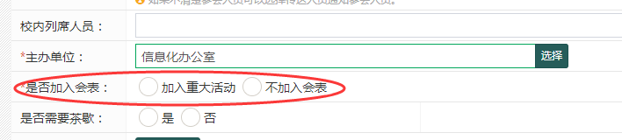
2）教职工报销申请
A、点击“事务”，在搜索框输入“报销申请”。
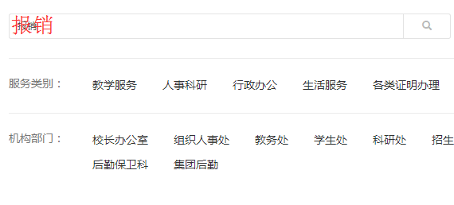
B、点击图标“教职工报销申请”
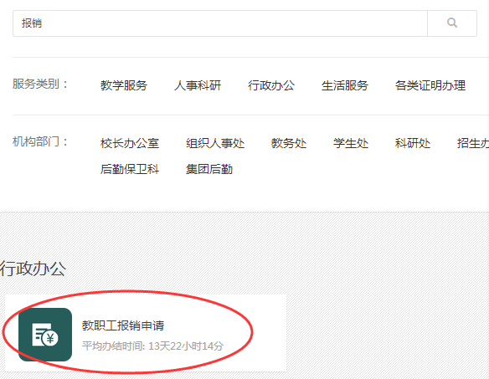
C、在弹跳出的页面中，点击“我要办理”即可进入报销申请的申请界面。
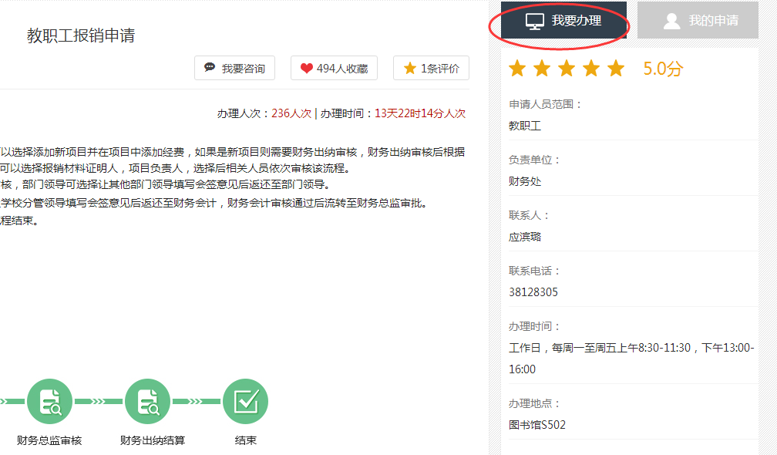
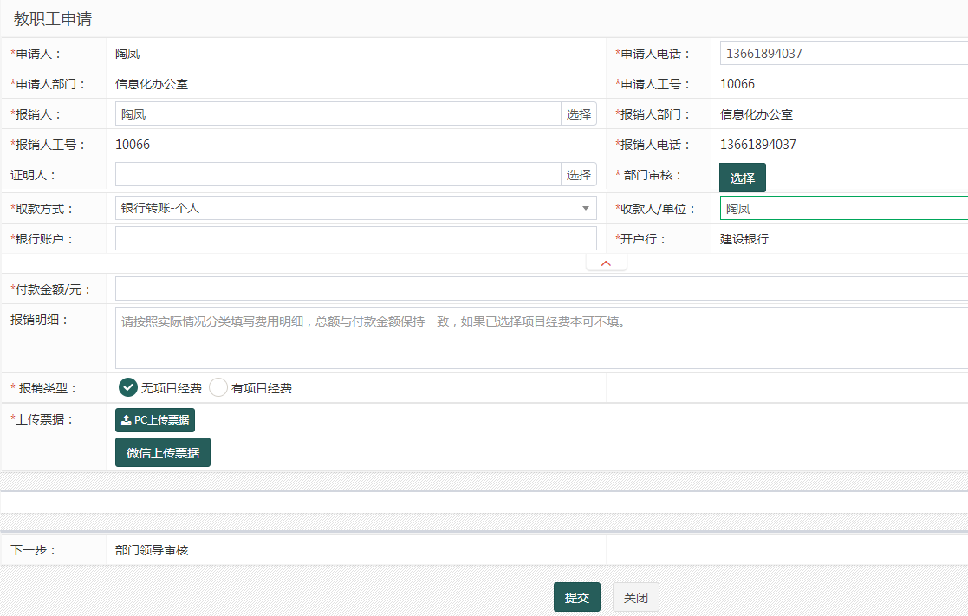
注：若您申请的报销事项是有经费本且点击“选择经费”后无可选的项目，那可以通过点击“新增项目”进入项目经费申报事项。
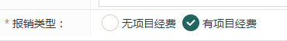
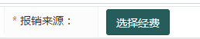
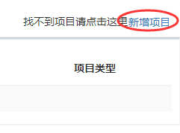
3）新版物资申购系统
A、点击“事务”，在搜索框中输入“物资申购”。
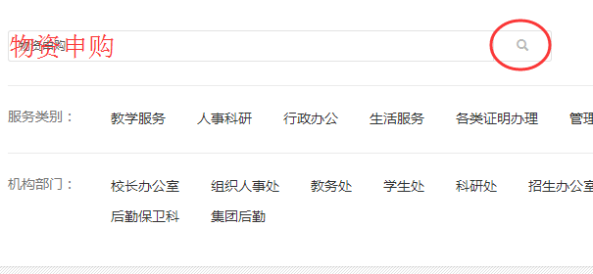
B、点击图标“新版物资申购系统”进入物资申购系统。
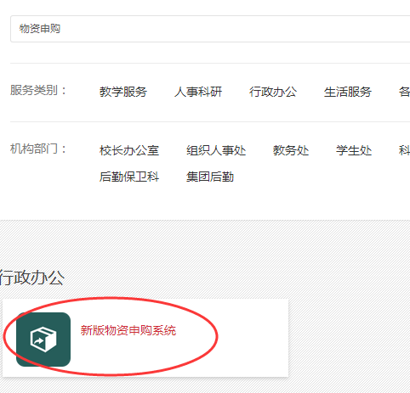
C、在新版物资申购系统中，您可以通过左侧菜单栏选择申购的类型，进入各项申购。
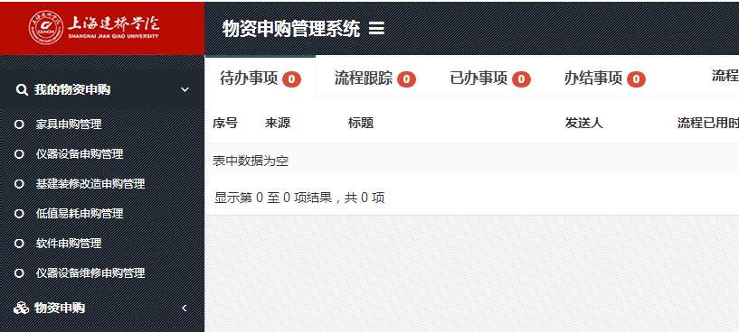
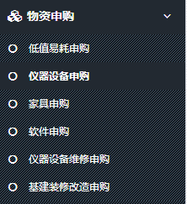

- 新闻
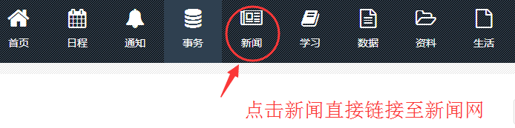
点击“新闻”直接弹跳至学校新闻网。

- 学习
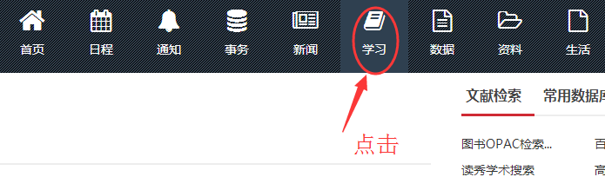
点击“学习”进入学习页面。在该页中会提示用户讲座、培训信息，同时也将图书馆的电子资源罗列在该页中，便于查看。

- 数据
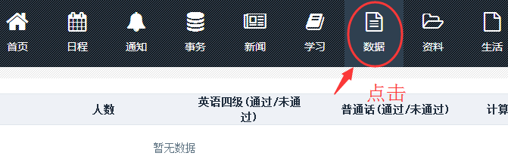
点击“数据”进入数据页面。在该页中显示学习档、教师档、决策档相关信息。

